Бөлім
Педагогтың аты-жөні | Сапарбекова.К.А.
Күні
Сынып | Қатысушылар саны | Қатыспағандар саны
Сабақтың тақырыбы | География ғылымының дамуы
Осы сабақта қол жеткізілетін оқу мақсаттары (оқу бағдарламасына сілтеме) | 7.1.1.2 –саяхатшылар мен зерттеушілердің география ғылымының дамуына қосқан үлесін сипаттап, баға береді
Сабақтың мақсаты | Барлық оқушылардың қолынан келеді:  География ғылымын дамытуда саяхатшылар мен зерттеушілердің қосқан үлестерін сипаттайды .  Көпшілік оқушылардың қолынан келеді:  география ғылымының дамуына саяхатшылар мен зерттеушілердің қосқан үлесін анықтап, талдайды.  Кейбір оқушылардың қолынан келеді:  Қазақстан аумағының зерттелуіне үлес қосқан саяхатшылар мен зерттеушілер туралы жинақтайды, өңдейді,талдайды,бағалайды.
Бағалау критерииі | Қолдану:Адамзат дамуының әртүрлі кезеңдеріндегі географиялық зерттеулер мен  саяхатшылардың зерттеулерін анықтайды.  Талдау,жинақтау:Картадан саяхатшылардың ашқан жерлерін көрсете алады.  Саяхатшылардың георафия ғылымына қосқан үлесін,Қазақстан аумағын зерттеушілер жөнінде деректерді жинақтап талдайды
Сабақтың кезеңі/ уақыты | Мұғалімнің әрекеті |  | Оқушының әрекеті | Бағалау | Ресурстар
Басы | I.Ұйымдастыру кезеңі:  1.Топқа бөліну: «Мозайка » әдісі бойынша Саяхатшылардың  суреттерінің қиындыларын құрастыру арқылы бөлініп,ол саяхатшы жөнінде білетінін айту.  2.Психологиялық ахуал тудыру: «Таңғажайып саяхат» ойынын ойнау. Шаттық шеңберіне жиналып,оқушылар саяхатқа кеме арқылы шығып,жолында кездескен кедергілерді анықтап,олардың шешу жолдарын қарастырады.Осы кездегі оқушылардың көңіл-күйлері сұралады.  Мұғалім –Оқушылар сіздерге саяхат ұнады ма?  Сіз қай жерге саяхат жасағыңыз келеді?(шөл,тау,теңіз,мұхит )  Неліктен ол жерді таңдадыңыз?  Осы арқылы,сабақтың тақырыбын ашылып,сабақ мақсаты анықталады.  3.Көпір Оқушылардың бұрынғы алған білімін байланыстыру арқылы төмендегі жабық сұрақтар қойылады.  1.Алғаш картаны кім жасады?  2.Алғаш глобусты кім жасаған?  3.Алғашқы глобус қайда сақтаулы? |  | Оқушы өз жұбын табады  Әдіс арқылы қайталау  Сұрақ жауап орындайды | Қол шапалақ | Ұялы телефон  Және интернет желілері  Кітап
Ортасы | Географияның зерттеу нысаны - әр түрлі дәрежедегі географиялық орта компоненттерінің орналасуы мен өзара әрекеттесу заңдары мен заңдылықтары болып табылады. Зертеу нысанының күрделілігіне және кеңдігіне байланысты география пәні ортақ географиялық ғылымдар жүйесін құрайтын бірнеше мамандандырылған (салалық) ғылым түрлеріне бөлінеді. Олардың ішінде ерекше аталатындар: жаратылыстану география ғылымдары. Кейде географиялық картографияны да жеке ғылым ретінде бөліп айтады.  Географиялық зерттеулердің басты міндеті — табиғат ресурстары мен жағдайларын жан-жақты зерттеу, оларды тиімді пайдаланудың, табиғатты қорғаудың және қалпына келтірудің ғылыми негіздерін жасау  Кластер әдісі бойынша топтық жұмыс орындау.  Әр топқа 2-саяхатшыдан беру  Мәтінмен жұмыс:Кесте жасау 10 минут  Саяхатшының аты -жөні Зерттеген уақыты Зерттеген аймағы  Х.Колумб  Ф.Магеллан  Васко да Гама  Д.Кук  Ш.Уәлиханов  Қ.Сатбаев  Бағалау:Топтар бірін бірі бағалайды.  Жұптық жұмыс «Бейнені таны» әдісі 5 мин  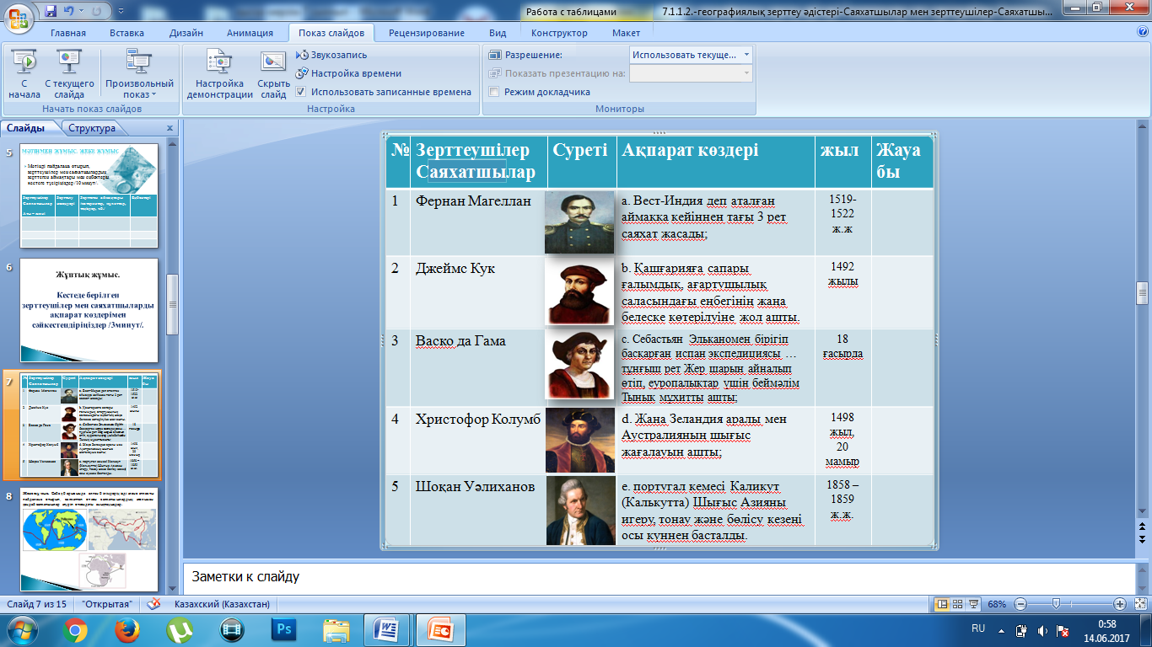  Осы ғалымдар атымен аталатын қандай жерлерді білесің?  Бағалау:Мұғалім жұптарға кері байланыс жасайды.Мықты топтарды мадақтайды  бойынша:  Картамен жұмыс.5 мин  1.Қазақстан жерін зерттеуге үлес қосқан зерттеушілердің саяхатын картаға түсіріп,оладың география ғылымына қосқан үлесін анықтайды.  Жалпы сабақтың бағалау критерийі:  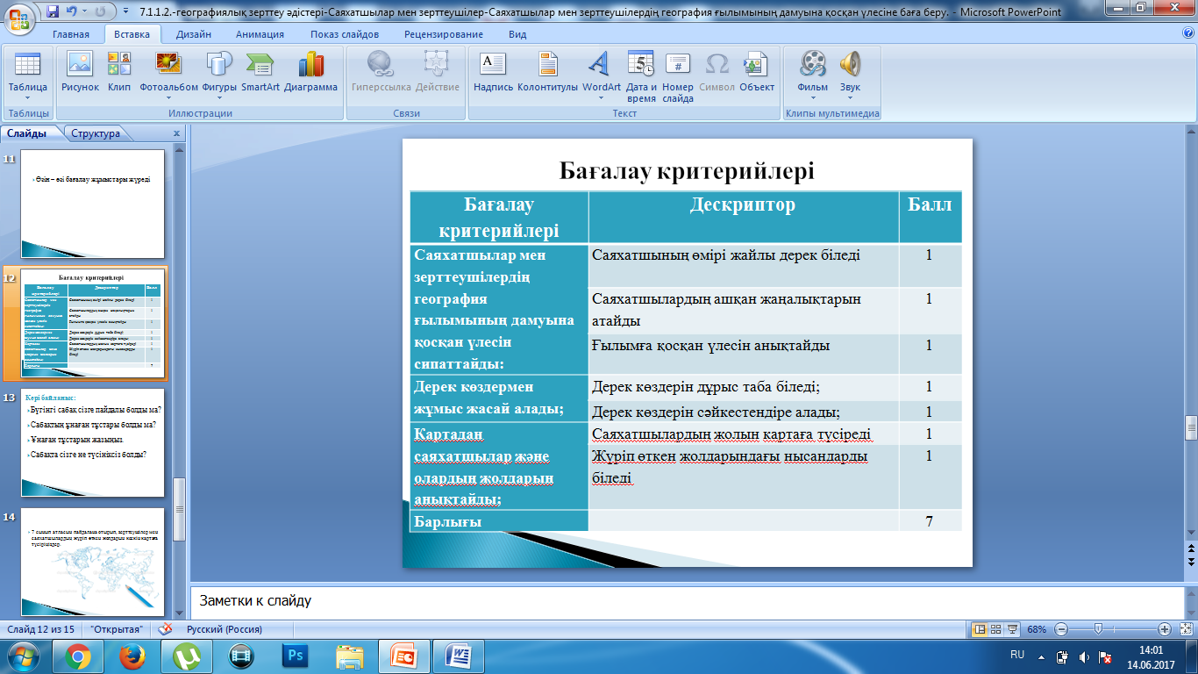  3 тапсырма Венн диаграмммасы арқылы орындайды. Саяхатшылар: Х. Колумб пен Ф. Магелланның саяхатының ұқсастығы мен айырмашылығын анықтау  4 – тапсырма. «Біреуін бересің, біреуін аласың?» әдісін қолдану арқылы. Қазіргі кездегі қазақ география қоғамының қызметіне баға беру. а) Қазақ география қоғамы қашан құрылды? ә) Қазақ география қоғамы қандай жобалармен жұмыс істеді? б) Қалай ойлайсыз қазірге география қоғамының болашағы қандай? ҚБ: Шапалақ әдісімен бағаланады.  Дискриптор – Саяхатшылардың жүріп өткен бағытын картадан анықтайды. – Кескін картаға саяхатшылардың жүріп өткен бағытын түсіреді – Географиялық нысандармен сәйкестендіріп белгілейді – Саяхатшылар мен зерттеушілердің ғылымға қосқан үлесін талдайды. – SWOT анализі арқылы талдайды. – Венн диаграммасы Х. Колумб пен Ф. Магелланды салыстырып ұқсастығы мен айырмашылығын анықтайды. – Қазақ география қоғамы жұмысына баға береді.  Кері байланыс БББ әдісін пайдаландым  Білдім Білемін Білгім келеді |  | Слайдта көрсетілген ресурстарды талқылайды  Видеороликтан тақырыпқа сай берілген түсініктерді дамыту арқылы, мәтіндегі тапсырмаларды орындау барысында ой өрісін жетілдіру арқылы бәсекелеседі  Слайдта берілген сұрақ жауапты орындайды  Сұрақ жауап арқылы сұраққа жауап береді, логикалық ойлай білуі мен сыни көзқарасы таныта білу дағдылары қалыптасады | Смаликтер арқылы  ҚБ өзін өзі бағалау  ҚБ: «Баспалдақ» әдісі 1.Білімім төмен  2.Орташа 3.Орташадан жоғары 4. Жоғары  ҚБ: Мұғалім тарапынан жүретін бағалау «Ауызша мадақтау | Слайдар  Ашық сұрап-жауаптар
Сабақтыңсоңы | Екі түрлі түсініктеме күнделігі.  Оқушылардан дәптердің бетін (не таратылып берген парақты) ортасынан вертикаль сызықпен бөлу сұралады. Мәтінді оқу барысында олар:  Бөліктің оң жағына Сол жағына  Мәтіндегі қатты әсер еткен тұстарды, үзінділерді жазады. Сол әсер еткен үзінділер жайлы пікір жазады (нені еске түсіреді, себеп-салдары қандай, қандай сұрақ бар т.б.) |  | Бүгінгі сабақтан түйген ойлары мен тұжырымдарына байланысты кері байланыс жасайды. |  | Рефлексия парағы
Үйге тапсырма | Үйге тапсырма:  БАҚ-тан тіл туралы мақала оқып,өз пікірін дайындау
Саралау – Сіз қандай тәсілмен көбірек қолдау көрсетпексіз? Сіз басқаларға қарағанда қабілетті оқушыларға қандай тапсырмалар бересіз? | Бағалау – Сіз оқушылардың материалды игеру деңгейін қалай тексеруді жоспарлап отырсыз? |  | Денсаулық және қауіпсіздік техникасын сақтау
Саралау: Оқушылардың тақырыпты теориялық тұрғыда жеңіл меңгеруі үшін және негізгі ойды толық түсінуін қолдау мақсатында мына тәсілдерді пайдаландым:  1.Бейнебаян көру , оқулықпен жұмыстану арқылы «Дереккөздер » арқылы сараладым.  2. Веендиограммасы, бинго әдісі арқылы қарқындылын сараладым.  3. «1минуттық әңгіме» арқылы әңгіме-диологқа түседі. | Сабақ өң бойында оқушыларды алға жетелеу мақсатымда, мадақтап, қолдап отырдым. Оларды дескриптор бойынша, смайликтер, «толық ай, жарты ай, жаңа ай», от шашу әдістерін пайданаландым.
Сабақ бойынша рефлексия

Сабақ мақсаттары немесе оқу мақсаттары шынайы, қолжетімді болды ма?
Барлық оқушылар оқу мақсатына қол жеткізді ме? Егер оқушылар оқу мақсатына жетпеген болса, неліктен деп ойлайсыз? Сабақта саралау дұрыс жүргізілді ме?
Сабақ кезеңдерінде уақытты тиімді пайдаландыңыз ба? Сабақ жоспарынан ауытқулар болды ма және неліктен?
Жалпы бағалау
Сабақта ең жақсы өткен екі нәрсе (оқыту мен оқуға қатысты)?
1:
2:
Сабақтың бұдан да жақсы өтуіне не оң ықпал етер еді (оқыту мен оқуға қатысты)?
1:
Осы сабақтың барысында мен сынып туралы немесе жекелеген оқушылардың жетістіктері/ қиыншылықтары туралы нені анықтадым, келесі сабақтарда не нәрсеге назар аудару қажет?

